达坂城区乌鲁木齐新风风力发电有限责任公司“9·23”一般倒塌瞒报事故调查报告
来源：乌鲁木齐市人民政府 乌鲁木齐市·安全生产信息
原文链接：https://www.wlmq.gov.cn/wlmqs/c119313/202504/ff59cd210cf34cb185c8c07865bda287.shtml
发布时间：2025-04-07 抓取时间：2026-10-14 正文含图，已嵌入原图

2025
04/07
19:18
来源：
市应急管理局
字体:【 大 中 小】
访问量：次
扫一扫在手机打开当前页
达坂城区乌鲁木齐新风风力发电有限责任公司“9·23”一般倒塌瞒报事故调查报告
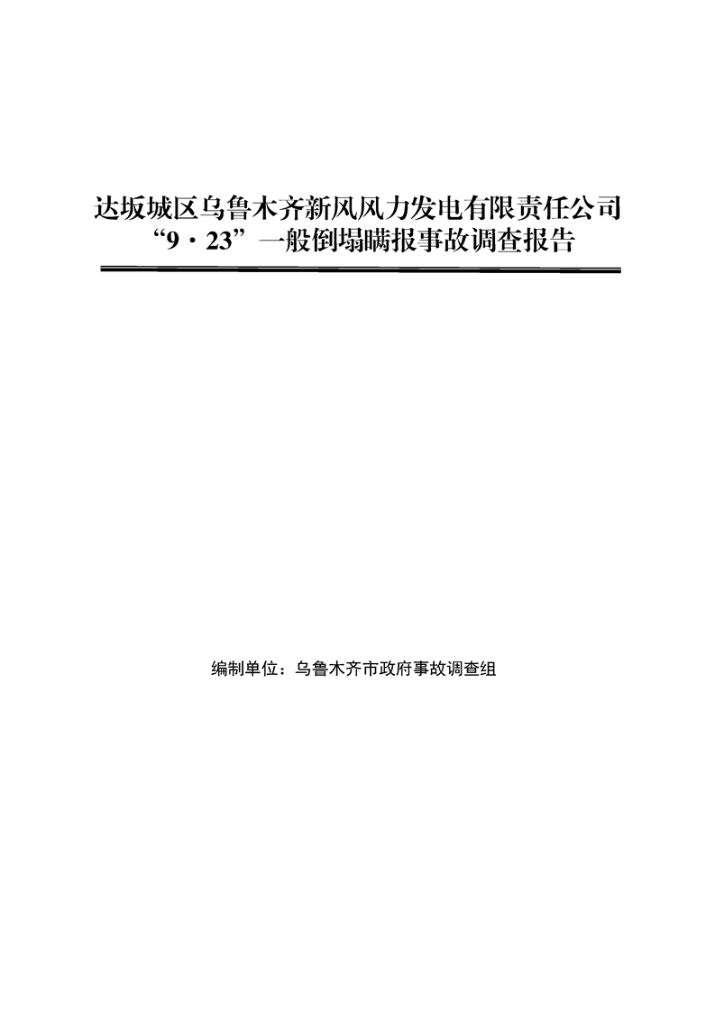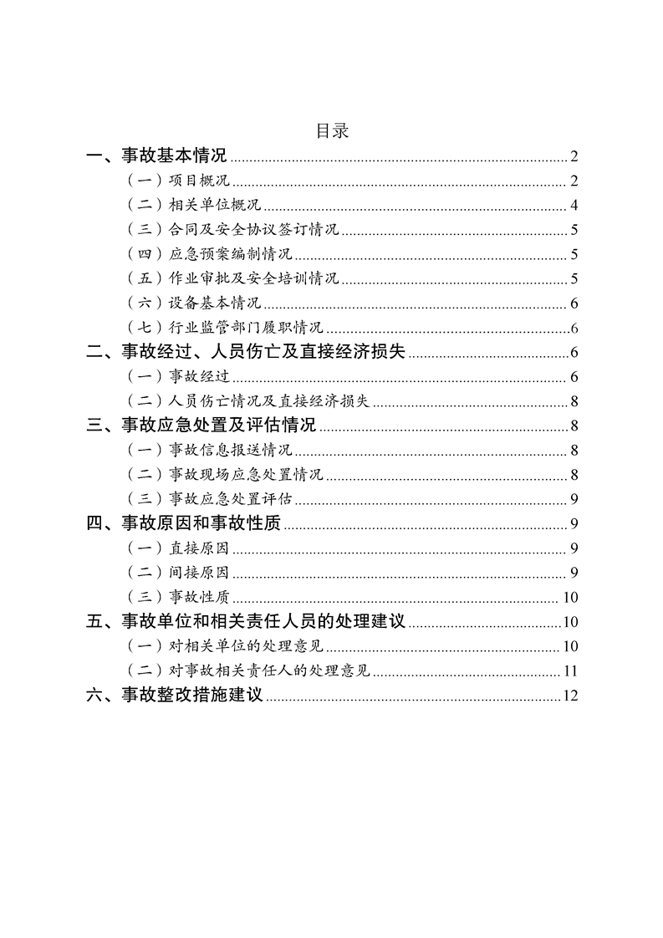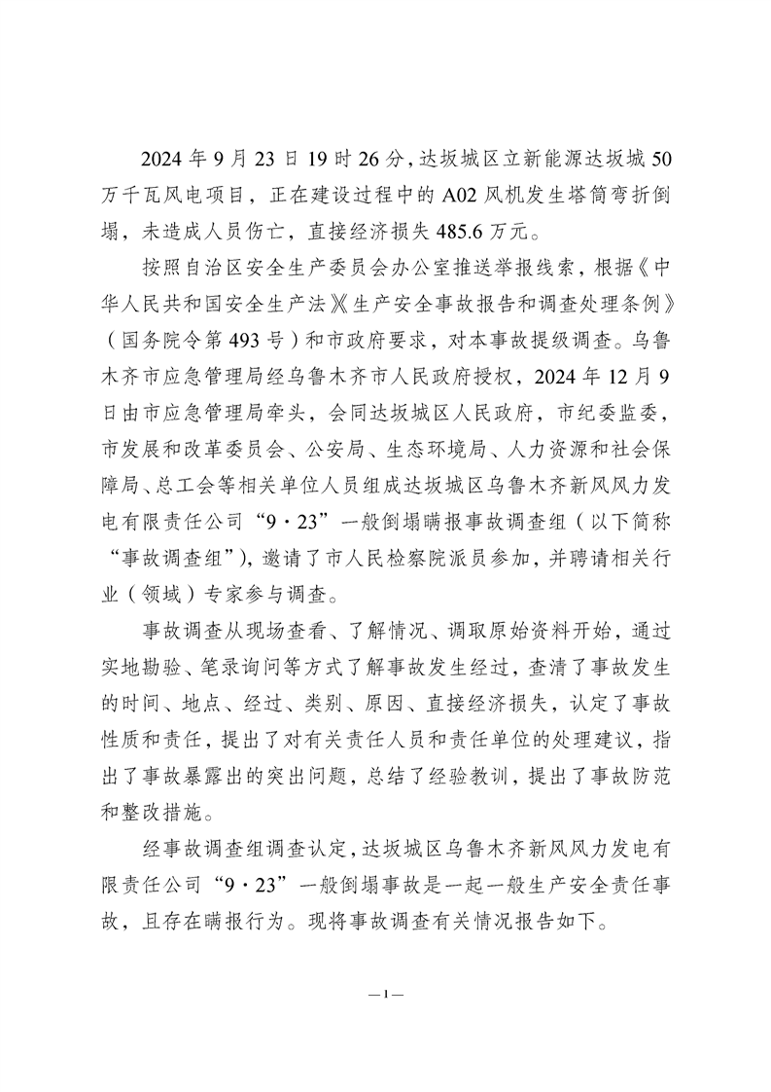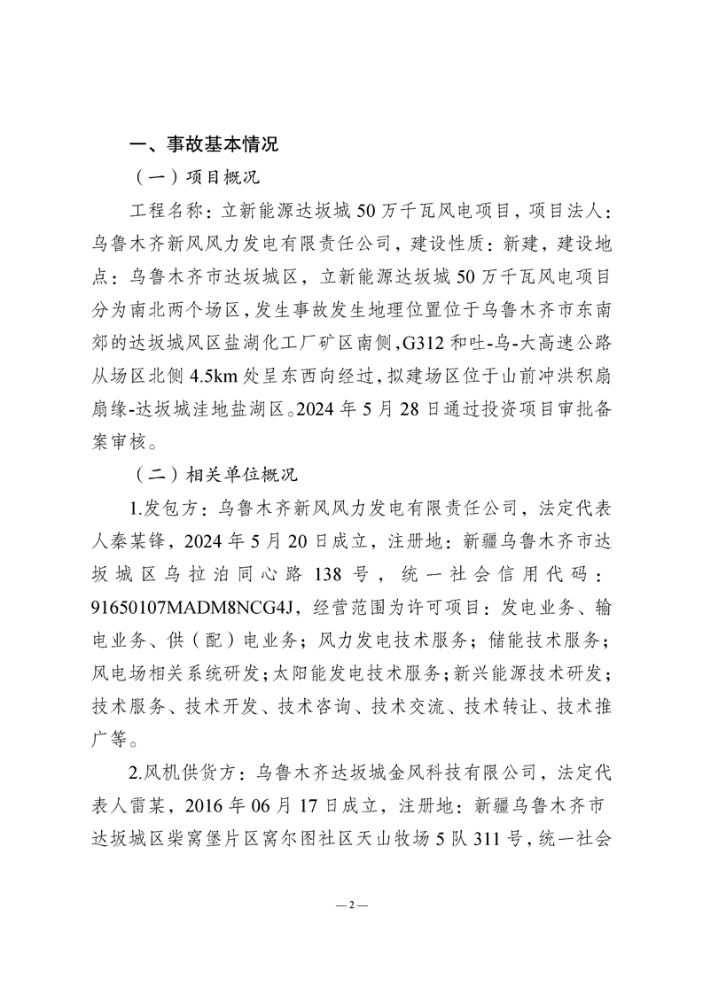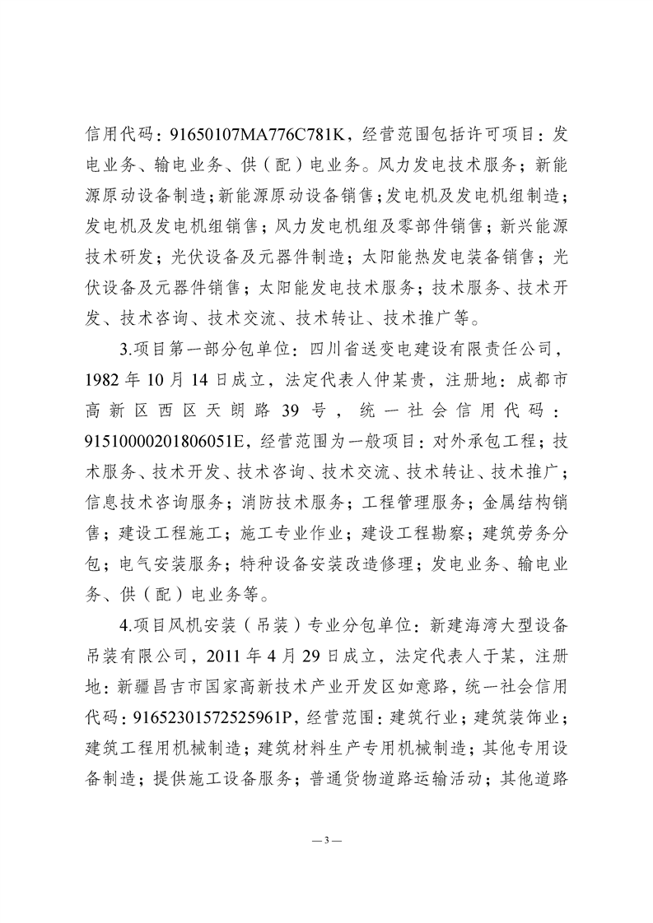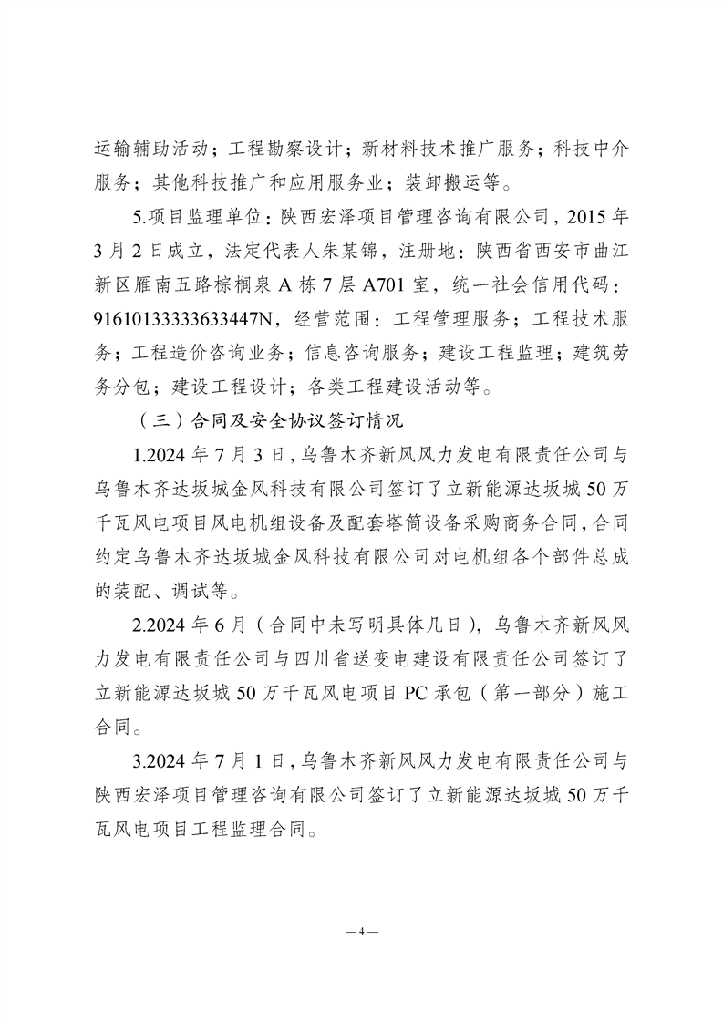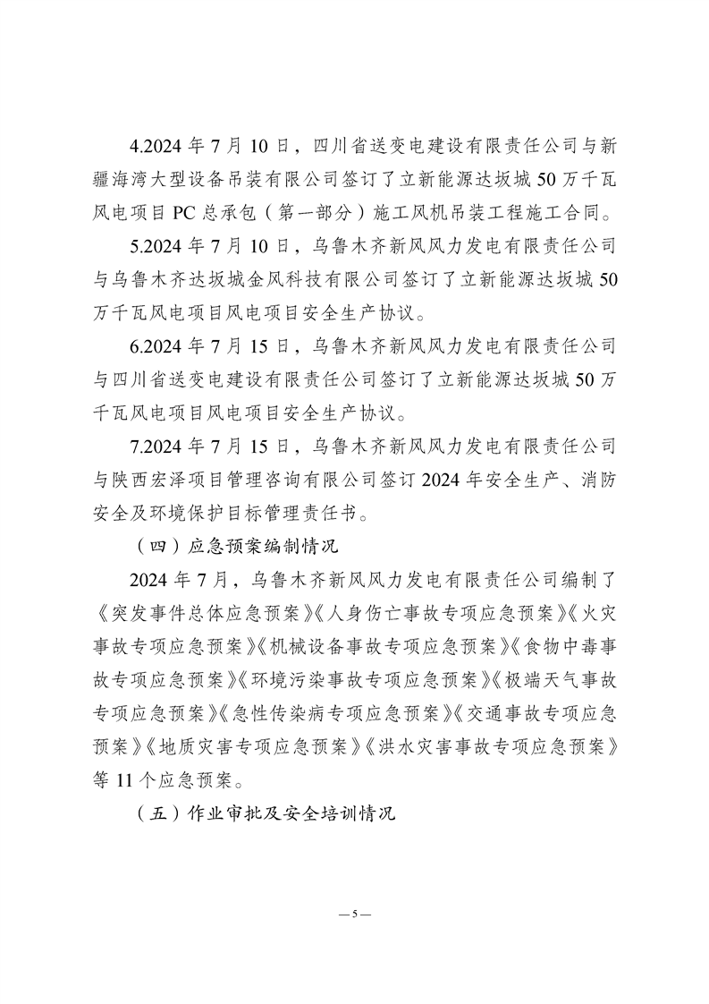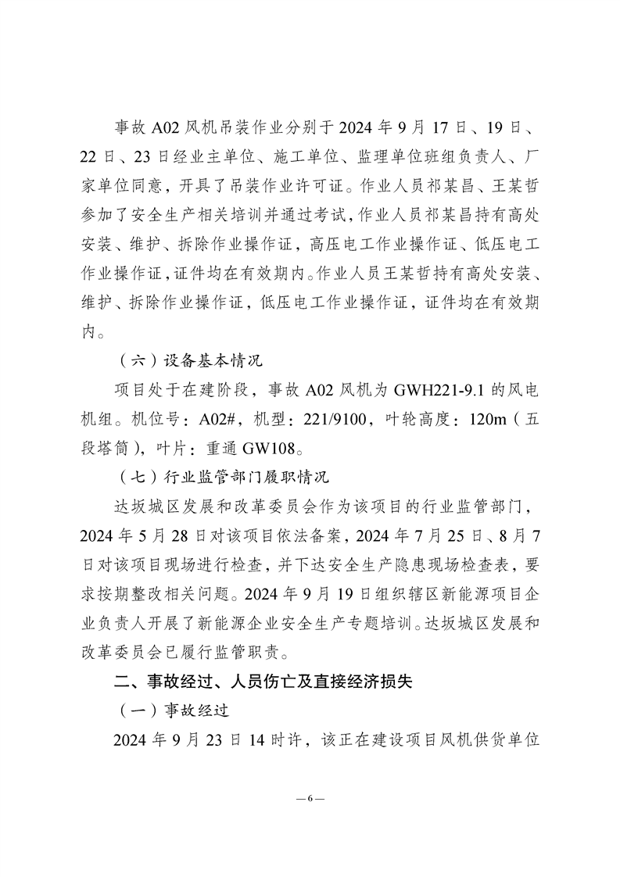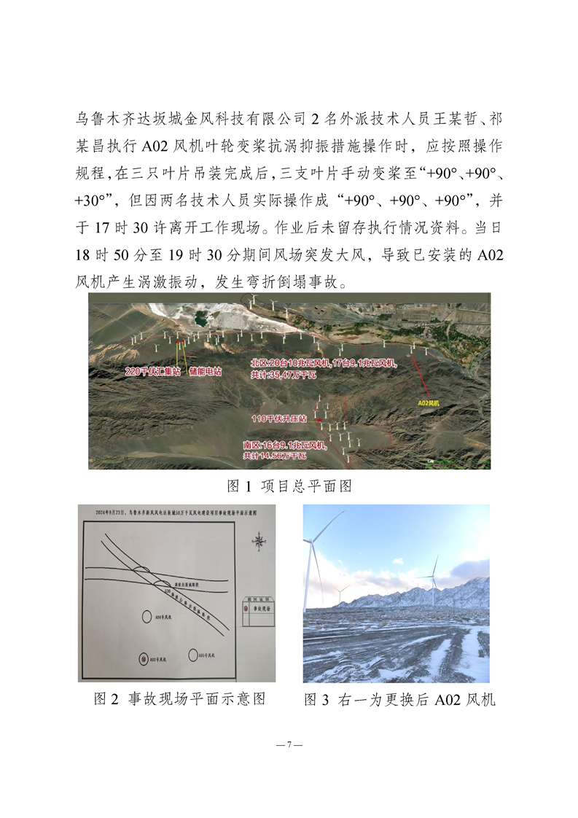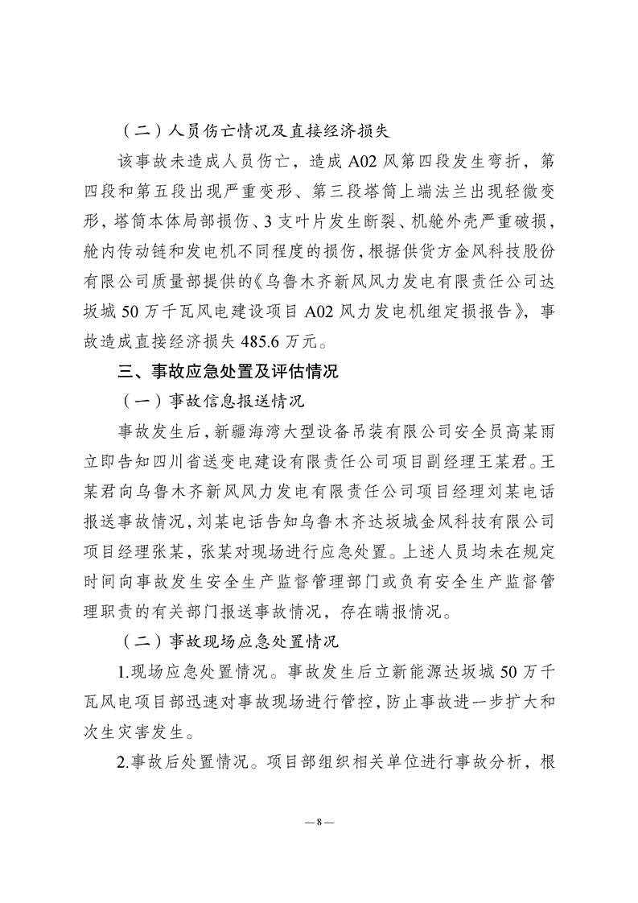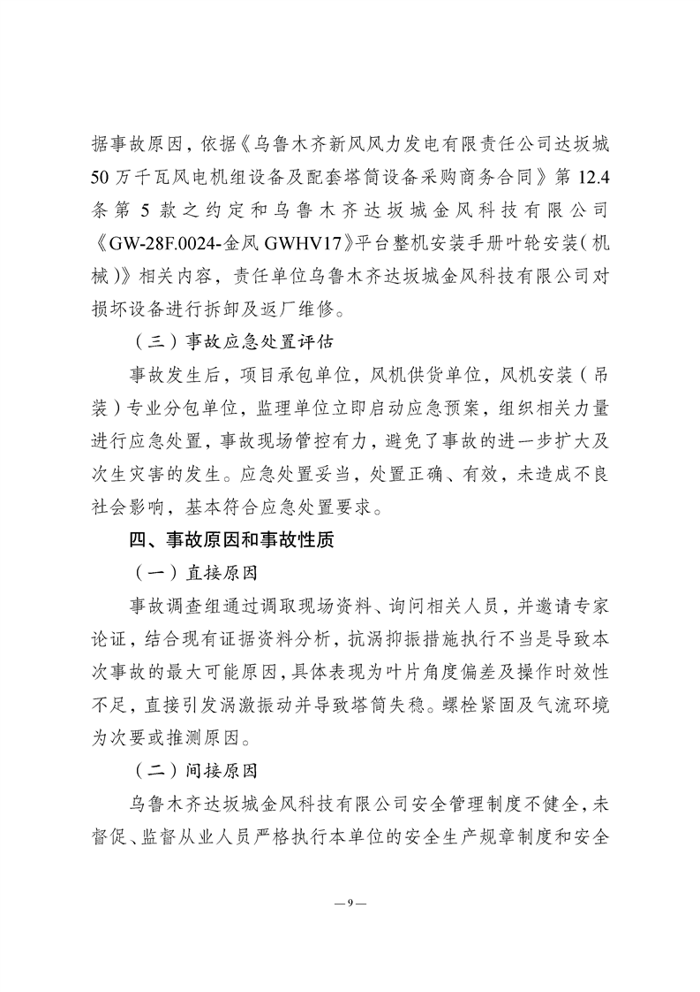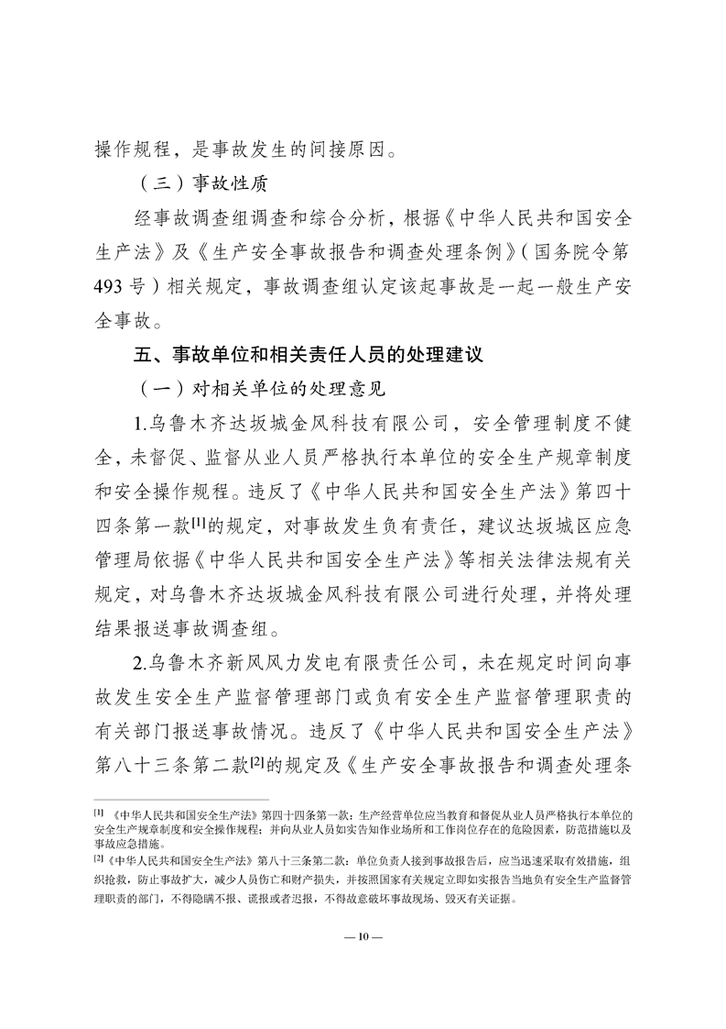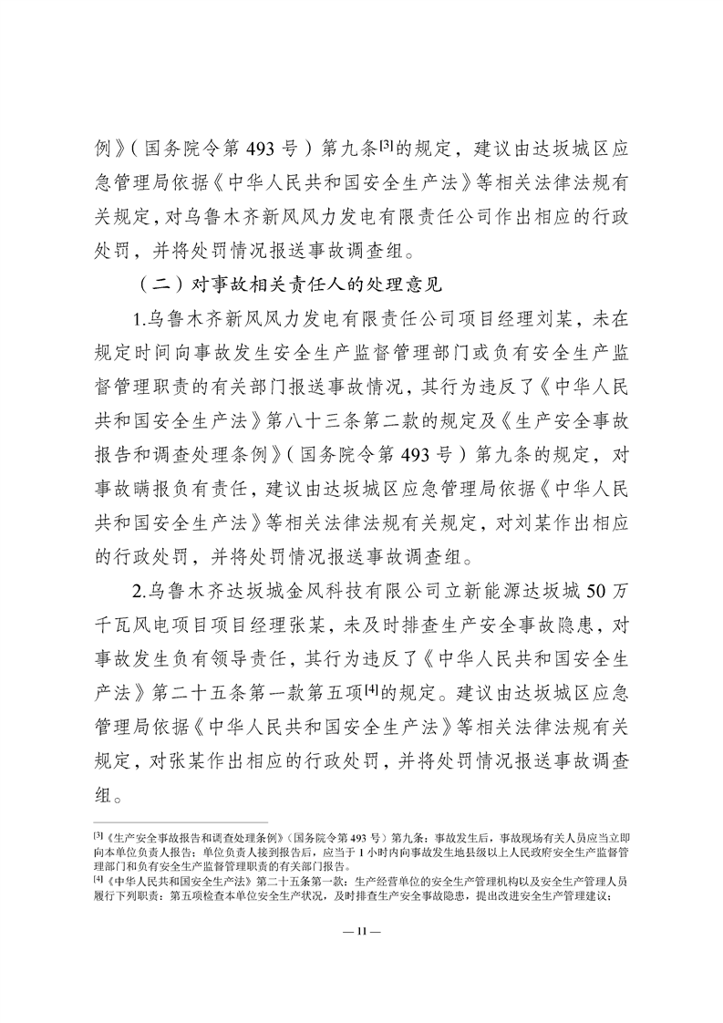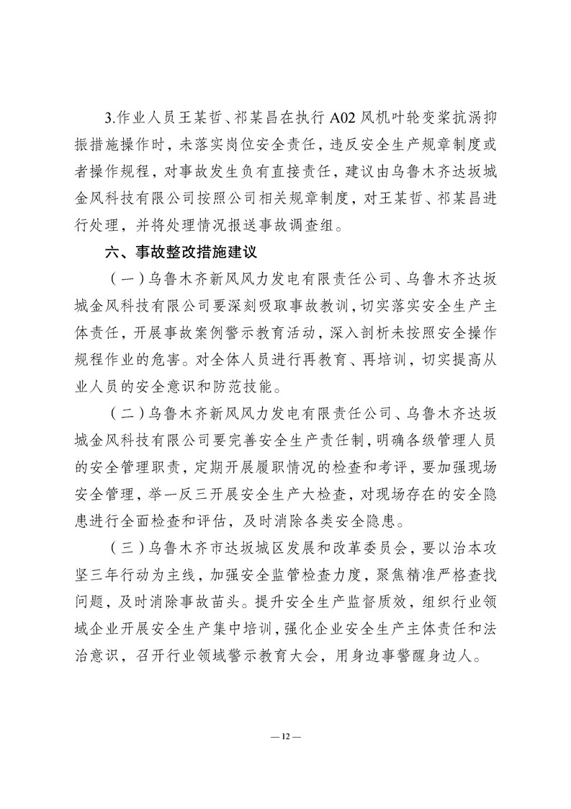
附件下载>>
相关链接>>
【打印本文】【关闭】

